

Manual De Especificación Framework Silex
Framework Desarrollo PHP
Juan Carlos Barreno
Luis Fernando López
15-1-2015

Tabla de contenido

Framework Silex 1
Objetivo 1
Definición 1
Características 1
Definición de estructura de archivos 1
Iniciando con Silex 1
Archivos de configuración y lógica proyectos 1
Archivo Bootstrap 1
Archivo Controller (enrutamiento) 1
Archivo Model 1
Registro de Datos 1
Eliminación de registro. 1
Actualización de registro 1
Funciones generales de silex 1
Clib 1
modelAplication 1
logError 1
Conclusiones 1
Recomendaciones 1

Framework Silex

Objetivo
El proceso de estandarización en TPP requiere la necesidad de definición de varios procesos incluidos herramientas de desarrollo. Para los desarrollos simples en PHP se optó por la implementación del micro framework Silex debido a la robustez y amplia funcionalidad que ofrece.
Este documento se presenta como una guía para informar tanto a los nuevos desarrolladores como a los miembros actuales del equipo, sobre las prácticas definidas para el desarrollo de proyectos en Silex, así como su configuración y funcionamiento.

Definición
Silex es un microframework basado en los mismos principios que Symfony2 y Pimple y está inspirado por el microframework Sinatra de Ruby. El cual está realizado en PHP y permite el desarrollo de aplicaciones Web de una forma más rápida y completa.

Características
La versión descrita al momento de la redacción de este documento fue compilada en su versión 1.2, con sus dependencias en la versión 2.3.
Se ha adaptado el microframework Silex, para cumplir con una estructura basada en buenas prácticas y métricas de desarrollo, logrando un enfoque de cubo, donde cada bloque de procesos pueda ser independiente del resto.
Se define la siguiente estructura MVC (Modelo Vista Controlador):
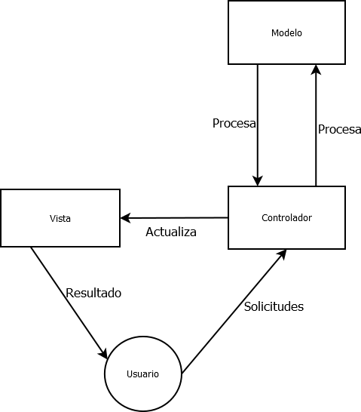
[Imagen - bootstrap_instance_001]

Definición de estructura de archivos

Iniciando con Silex
La estructura básica de carpetas para los proyectos de sílex es la siguiente:
- admin
En esta carpeta se almacenan los archivos relativos al administrador o backend de la aplicación en caso de que sea necesario su implementación
- config
En esta carpeta se almacenan los archivos relacionados a configuraciones de conexión, implementación u otras, para los servicios que se deseen implementar en el proyecto
- install
En esta carpeta se encuentran los archivos necesarios para poder instalar el core del framework via web en un nuevo servidor.
- language
En esta carpeta se encuentran los archivos con los textos en los idiomas que se usaran en el proyecto para poder facilitar el proceso de réplica y tropicalización.
- logs
En esta carpeta se almacenan los logs de errores y accesos del proyecto
- src
En esta carpeta se encuentran los archivos de las funcionalidades que se incluirán en el proyecto, como imágenes, librerías, etc. También se encuentran los modelos y controladores.
- vendor
En esta carpeta se encuentra el core de sílex donde están todas las referencias del micro framework de symphony
- web
En esta carpeta se encuentran los archivos relacionados con la vista del proyecto.

La base de los proyectos en sílex se encuentra definida en el archivo index.php, que se ubica en la carpeta web del proyecto.
Este archivo es el que inicia el flujo del proyecto y es donde se define los archivos necesarios para la funcionalidad del proyecto.
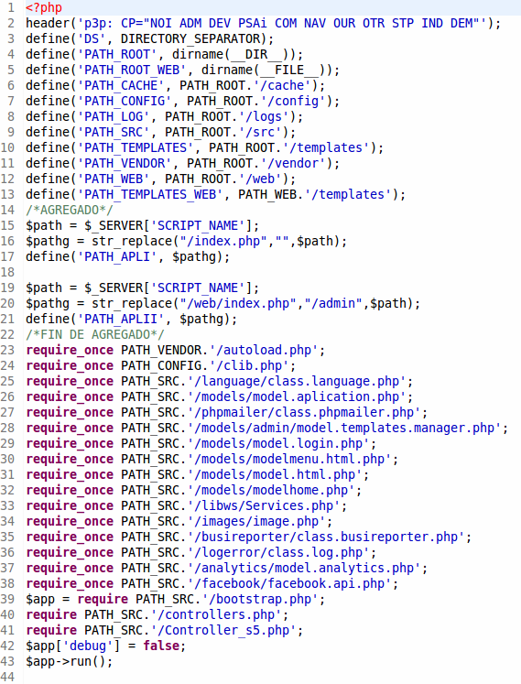
[Imagen – estructura_indexphp_001]

Archivos de configuración y lógica proyectos
Dentro del esquema lógico del proyecto se define tres tipos de archivos que son:
- Bootstrap
- Controller
- Model
Cada uno de ellos cuenta con una relación indirecta entre sí a medida que integran las fases del MVC.
Todo proyecto deberá de manejar un enfoque de bloques, es decir que por cada módulo que se desarrolle se deberá de contar con su propio controlador, modelo y vistas, nombradas con el siguiente formato:
- Controlador: controller.NombreModulo.php
- Modelo: model.NombreModulo.php
- Vista: view.NombreModulo.php
- Css: style.NombreModulo.css
- Js: plugin.NombreModulo.js

Archivo Bootstrap
El archivo bootstrap contendrá las instancias de nuestros “Modelos” los cuales fueron incluidos previamente en el archivo index.php, ver imagen “bootstrap_instance_001“.
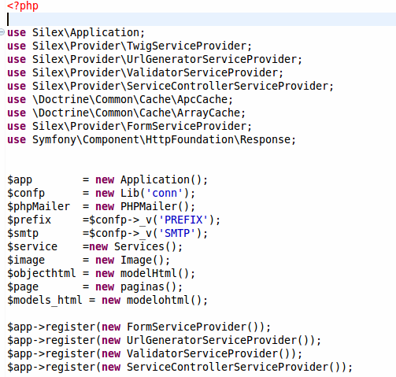
[Imagen - bootstrap_instance_001]

Este archivo permite agregar funcionalidades para agregar funcionalidades al proyecto. Algunas de estas funcionalidades son:

Instancia de base de datos
El archivo bootstrap permite realizar una instancia de conexión hacia una base de datos, la cual está definida en un array de conexiones. Lo que permite contar con “N” cantidad de instancias de conexiones hacia bases de datos dentro de un solo proyecto, ver imagen bootstrap_conexión_001.
Las conexiones a bases de datos soportadas actualmente son:
- MySQL
- Oracle(10g y 11g)
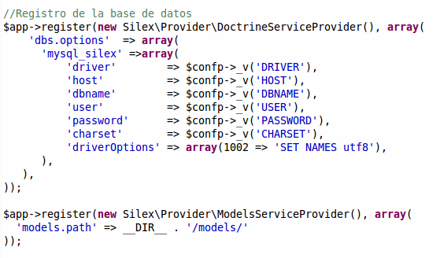
[Imagen - bootstrap_conexión_001]

Archivo de parámetros de configuración
Se define el archivo ini.con como el archivo que contendrá los parámetros de conexión hacia los distintos servicios como base de datos, web service, entre otros parámetros. Ver imagen de referencia “Imagen - config_001”
Este archivo permita la modificación rápida de los parámetros de los servicios en lugar de cambiarlos archivo por archivo.
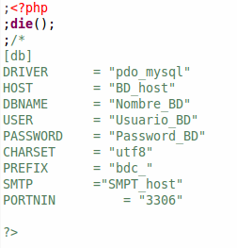
[Imagen - config_001]

Definición de templates
En el archivo Bootstrap se define la ruta de los templates, ver imagen de referencia “bootstrap_instance_002”, por default toda instalación nueva cuenta con un directorio témplate la cual será re nombrada como “template_home”, ubicada en la raíz del proyecto “web/template/template_home/”.
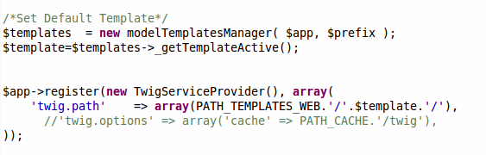
[Imagen - bootstrap_instance_002]
En el directorio “template_home”, se define la siguiente estructura:

[Imagen - temp_estructura_001]

Con las siguientes características:
- El directorio css contendrá todas las hojas de estilos.
- El directorio fancybox contendrá las librerías JS y CSS, que utilizara la funcionalidad de la FancyBox para despliegue de alertas javascript.
- El directorio images contendrá todas las imágenes que serán utilizadas dentro del témplate activo.
- El directorio js contendrá todas las librerías javascript necesarias para el desarrollo del proyecto.
- El archivo .twig: es la vista del proyecto.

TWIG
Se define un archivo twig como la vista de nuestro proyecto, es decir que resultado de cualquier operación deberá de ser visualizado en una vista, para el mejor manejo de la vista se presentan las siguientes características y reglas:
- Instancias de librería: Toda librería js, css, etc. Deberá de ser instanciada con la variable definida {{ app.source }} la cual incluye la ruta del témplate activo, ver imagen bootstrap_instance_003 para la definición de la ruta.
- Formato de captura: Para obtener cualquier contenido proveniente del controlador se deberá de recibir con el formato :
{{ terminos|raw }} donde términos es el nombre de la variable proveniente del controlador y la expresión “|raw” (más adelante se explicara a detalle esta funcionalidad) lo usaremos para interpretar todo tipo de etiqueta que nuestras variable contenga, si no se utiliza esta expresión , el texto será interpretado como un string normal.
- Reglas de definición de código: Dentro de la vistas no se podrá definir ningún estilo “css” o funciones “javascript” a excepción de las instancias de funciones.

- Reglas de instancias: Todas las funciones, código javascript o estilos css, deberán ser definidas en una plugin de JavaScript, (más adelante se definirá la creación de plugin JS) o en sus respectivas hojas de estilo.
Para comprender esta sección consultar la imagen “template_twig_001”.
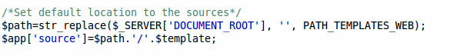
[Imagen - bootstrap_instance_003]
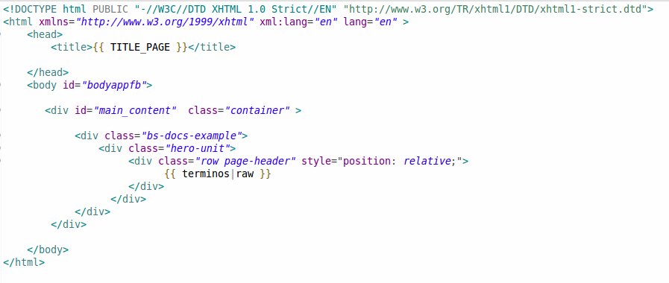
[Imagen - template_twig_001]
Definición de la ruta del témplate.
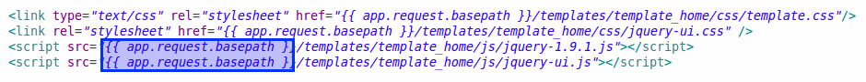
[Imagen - template_twig_002]

Lectura e interpretación de contenido proveniente del controlador.
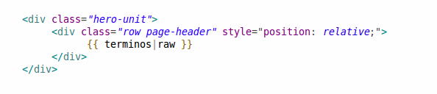
[Imagen - template_twig_003]

Archivo Controller (enrutamiento)
El archivo controller es el encargado de procesar todas las solicitudes provenientes de la vistas, así mismo se encargara de definir las rutas y sus acciones a tomar,
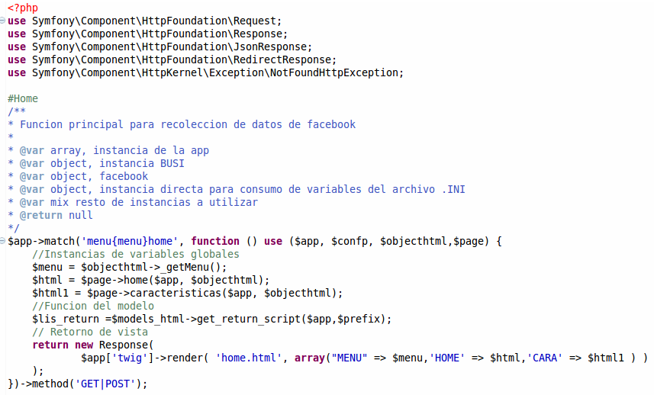[Imagen - controlador_001]

ELEMENTOS en el controlador
- Rutas: Estas se ejecutan cuando el usuario solicita una acción y está conformada por:
  - Patrón: En los patrones se define el nombre de la ruta y los parámetros de entrada esperados,
  - Método: describe la interacción que tiene lugar con el recurso solicitado. Normalmente solo se utilizan los métodos GET y POST pero Silex también admite los métodos PUT y DELETE, esta funcionalidad se ampliara más adelante.
  - Variables de la ruta: las rutas pueden contener más de una variable, pero siempre se debe de asegurar de que los argumentos de la función coincidan con los de la ruta, tanto en número como en nombre.
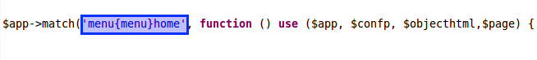
[Imagen - controlador_002]

- Variables globales: En esta sección se incluyen las variables globales definidas en el proyecto, por defecto siempre se deberá de incluir la variable $app, quien cuenta con la instancia Silex.
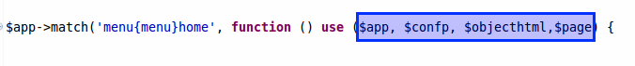
[Imagen - controlador_003]

- Llamado de funciones de la clase modelo: Para hacer uso de las funciones creadas en el modelo se hace uso de la variable global donde se encuentra invocada la función. Estas funciones permiten hacer uso de la lógica de la aplicación y así poder separarla de la vista.
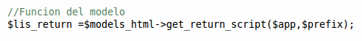
[Imagen - controlador_004]

- Redirecciones a vistas: Si se necesita realizar una redirección a una vista se utiliza la función return new Response(), la cual requiere la ruta del témplate y los parámetros que utilizara la vista.
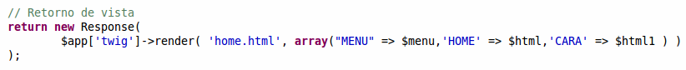
[Imagen - controlador_005]

- Métodos de ruta:
  - Nombre: Se le puede asignar un nombre a la ruta, esto facilita su acceso, y para esto empleamos el método bind(), de esta forma le podremos asignar un nombre a nuestra ruta.
  - Valores por defecto: los valores por defecto de las variables se pueden definir con el método value().
  - Restricción de métodos: se puede restringir los parámetros de entrada por tipos par esto utilizamos el método method(), donde podemos asignar más de un tipo separados por un pipe, method('GET|POST').

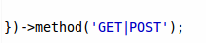
[Imagen - controlador_006]
El archivo Controller será utilizado únicamente para los ruteos, esto implica que no se deberá de incluir nada de la lógica del proyecto en este archivo, ya que todo deberá manejarse desde los modelos, más adelante se definirá la estructura de un modelo.

Archivo Model
El archivo model es una clase que tendrá todas las funcionalidades de nuestro modulo, funciones que serán invocadas desde el controlador, la clase modelo deberá ser renombrada con el nombre de nuestro modulo a desarrollar, y su estructura deberá de ser de la siguiente manera:
Cabecera de descripción de la clase modelo, con autor y descripción, ver imagen “model_001”:
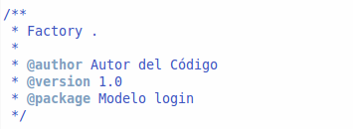
[Imagen - model_001]

Definición de la clase, definición de variables globales y definición del constructor, ver “imagen model_002”.
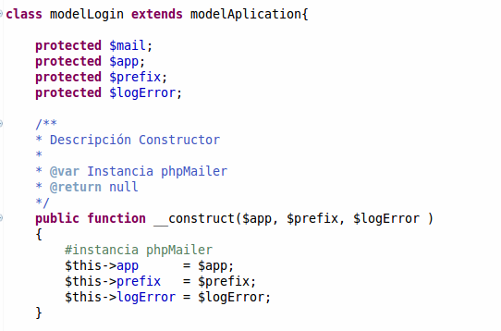
[Imagen - model_002]

El constructor deberá de contener las variables $app y $prefix por defecto, para poder ser accedidas en cada una de las funciones que compone la clase modelo.
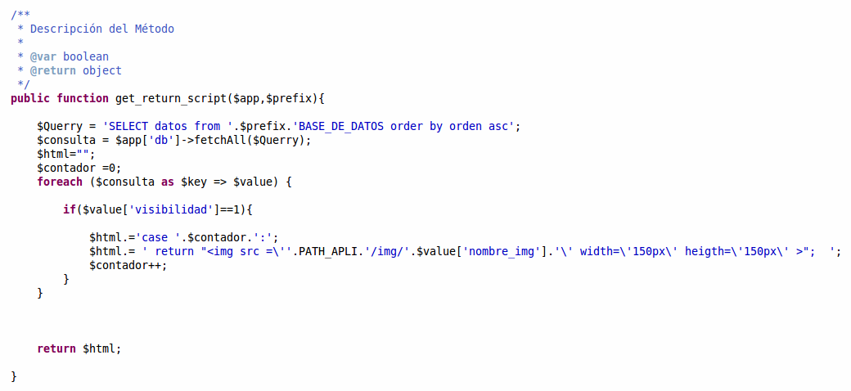
Toda función deberá ser debidamente identificada y definidos sus valores de entrada y salida, ver imagen “model_003”.
[Imagen - model_003]
Silex cuenta con su propio ORM, por lo cual se deberá de utilizar el Doctrine que Silex provee, haciendo uso de este en las actividades de:
- Consultas.
- Registro de datos.
- Eliminación de registro.
- Actualización de registro.
Para poder hacer uso del ORM se debe tomar en cuenta lo siguiente>
- $app: Es una variable propia de Silex en la cual va contenida todos los servicios y referencias que fueron definidos en el bootstrap.php incluyendo la conexión con la base de datos
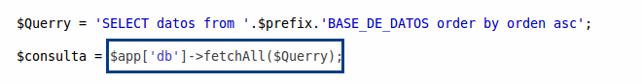
[Imagen – Doctrine_Config_001]
- $prefix: Esta variable es inicializada con el prefijo que se creó para las tablas propias de silex en el momento de la instalación del framework.
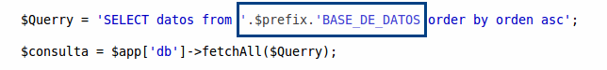
[Imagen – Doctrine_Config_002]

Consultas
La estructura de una consulta deberá de contar con el prefix de la base de datos, nombre de la tabla que se verá afectada, query de consulta y la ejecución de la query, en esta parte se deberá de indicar el nombre que se le definió a la instancia de la BD, ver imagen de referencia “Config_002”, el resultado será el contenido de la consulta, ver imagen de referencia “Doctrine_consulta_001”.

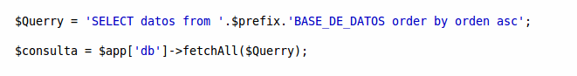
[Imagen – Doctrine_consulta_001]

Registro de Datos
La estructura básica para un nuevo registro de datos se compone del prefix de la base de datos, nombre de la tabla afectada, array de campos afectados, estos deberán de tener el mismo nombre con que se definieron en la tabla, el valor de estos datos deberá de ser limpiado o ‘sanitizado’ para evitar SQL Injection. Ver imagen de referencia “Doctrine_insert_01”.
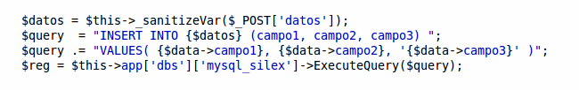
[Imagen –Doctrine_insert_01]

Eliminación de registro.
La estructura básica para la eliminación de registro de datos se compone del prefix de la base de datos, nombre de la tabla afectada, campos condicionales para realizar la eliminación y nombre de la instancia de BD. Ver imagen de referencia “Doctrine_delete_01”.
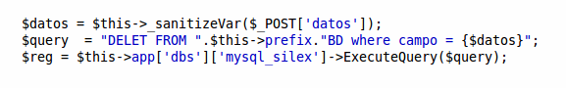
[Imagen –Doctrine_delete_01]

Actualización de registro
La estructura básica para la actualización de registro de datos se compone del prefix de la base de datos, nombre de la tabla afectada, campos condicionales para realizar la actualización, valor de campos a actualizar y nombre de la instancia de BD. Ver imagen de referencia “Doctrine_update_01”.
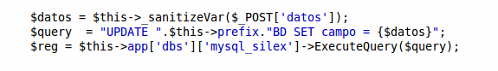
[Imagen –Doctrine_update_01]

Funciones generales de silex

Clib
Clase “Lib” para la lectura de los archivos “.INI” de configuración y conexión, encriptado y su reversión y función debug.

CAMPO | DESCRIPCIÓN | VALOR
_v() | Lee los valores definidos como variables de los archivos “ini” de configuración o conexión. | Nombre de la variable a obtener su valor.  Retorna valor de la variable consultada.
_pre() | Función de debug, imprime variable con formato ordenado (</pre>) de las funciones “print_r” y “var_dump”, dependiendo del valor enviado. | $a: Variable a imprimir  $t: tipo de impresión:  - True = var_dump().  - False = print_r(), valor por default.  $d: si su valor es true se incluirá un die() al final de la función, su valor por default es false.
encode() | Codifica valores en hexadecimal más base64. | Valor a codificar, string, int, etc.  Retorna valor codificado.
Decode() | Decodifica el valor codificado con la función encode(). | Valor a decodificar.  Retorna valor decodificado.

modelAplication
La clase “modelAplication” contiene y deberá de contener todas las funciones que son de uso frecuente por ejemplo envió de correo electrónico, sanitizar variables, etc. A excepción de las funciones propias del proyecto en ejecución, todas las clases deberán de extender a la clase “modelAplication” para utilizar la funciones que en esta se describirán.

CAMPO | DESCRIPCIÓN | VALOR
removeDirectory() | Removerá el directorio indicado al momento de su instancia. | String de la ruta del directorio a eliminar.
_getTermsAndConditions() | Imprime los términos y condiciones previamente ingresados en el administrador, con formato de codificación utf8. | Null, no requiere de parámetros de entrada.  Retorna cadena de términos y condiciones.
_sanitizeVar() | Sanitiza valores tipo “String” y “array”. | $var: variable a sanitizar.  $type: tipo de variable que sanitizara, su valor por default es false. Fasle = String, True = array  Retorna: si el tipo es array su salida será de tipo objeto sanitizado.
_dateFormat() | Transforma cualquier fecha en formato único de “Y-m-d”, únicamente fecha. | $date: fecha en cualquier formato.  Retorna: fecha en formato “Y-m-d”.
_validatephone() | Valida que un número sea en formato valido, solo números.  Retorna True si es válido y False si no es un número valido según el formato indicado. | $phone: número de teléfono valor entero.  $length: longitud de la cadena.  Retorna : true o false
_validatemail() | Verifica que la cadena a validar tenga formato de correo electrónico correcto. | $mail: cadena a validar.  Retorna: true o False

logError
La Clase “logError” crea un registro de las transacciones realizadas, almacenando el registro a nivel de base de datos y en un archivo .log.
Nota: Si no existe la tabla esta se creara automáticamente al momento de instanciar el log de transacciones.
CAMPO | DESCRIPCIÓN | VALOR
_validateExistTabLog() | Valida la existencia de la tabla de log, si no existe se creara. | Null, no necesita valores de entrada.
addLine() | La función “addLine” registra información de transacciones o procesos.  Nota: de forma interna se utiliza la función _save(), que realiza el almacenado de información. | $type: tipo de error, este valor queda a definición del tipo de acción, ejemplo: admin, sql, error, etc.  $action: registra el tipo de acción, si el tipo fue sql el tipo de acción puede ser: insert, update, delete.  $message: información a registrar sobre la transacción realizada.  $uid: código ID del usuario que realiza la acción, por default es 1 perteneciente al administrador.
_save() | Registra en el archivo log y en base de datos la transacción enviada desde la funciónaddLine(). | $line: información del usuario y transacción registrada, el formato lo especifica la función addLine()
_numberOfWeek() | Obtiene número y la semana.  Esta opción se utiliza únicamente si se configura el log para guarda el registro por semana, caso contrario se guarda de forma diaria. | Null, no requiere valores.  Retorna número de semana que se utilizara de nombre para guardar el log de transacciones.

FacebookServiceProvider:
La Clase “FacebookServiceProvider” contiene y deberá de contener todas las funciones necesarias para la interacción con Facebook, para poder instanciar alguna de sus funcionalidades primero se deberá de instanciar la función “_initFacebook”.
Nota: En el constructor se instancia a la clase “CredentialsFacebook”, que contiene las credenciales de conexión con Facebook.
CAMPO | DESCRIPCIÓN | VALOR
_initFacebook() | Inicializa la conexión con Facebook, enviando las credenciales de la APPI y los permisos de la aplicación.  Nota: si es pestaña se deberá de comentar la variable $return_to_app, esta variable valida fuerza a que la APP se quede en Facebook. | Null, no requiere de valores.  No tiene valor de retorno.
_getInstanceOfFacebook() | Recupera la instancia de Facebook una vez que ya se cuente con la conexión a Facebook. | Null, no requiere de valores.  Retorna instancia de Facebook.
_getUserProfileFacebook() | Obtiene los valores de perfil del usuario.  Nota: estos valores dependen de los permisos indicados en la APP. | Null, no requiere de valores.  Retorna datos del perfil de usuario.
_getUserIdFacebook() | Obtiene el ID del usuario de Facebook | Null, no requiere de valores.  Retorna id de usuario de Facebook.
_isFanOnFanPage() | Valida por medio de una consulta FQL si el usuario es FAN de la FanPage indicada en el administrador.  Nota: el $page_id deberá de ser numérico, si no se ha asignado una en la FanPage por default se cargara un número “0” | Null, No requiere de valores.  Retorna True si es Fan y False si no lo es.
_getListFriendsFacebook() | Obtiene listado de amigos pertenecientes al usuario de Facebook.  Nota: validar los permisos necesarios para obtener esta información. | Null, No requiere de valores.  Retorna listado de amigos.
_publishCommentFacebook() | Realiza publicación en el muro del usuario que la invoca. | Null, No requiere de valores.  Retorna id del comentario si fue correcto o el error si se creó algún problema.
_registerUserFacebook() | Se crea un registro con los datos del usuario de Facebook, los datos se registran en la tabla de usuario de Facebook, si alguno de estos campos no es retornado por Facebook se notifica de un error en el registro.  Nota: se deberá de contar con los permisos: email,user_birthday como mínimo para obtener esta información. | Null, No requiere de valores.  Retorna mensaje y estado del proceso, si fue correcto el registro, si ya existe el registro o si existió algún problema al momento del registro.
_registerErrorFacebook() | Registrar errores de Facebook en el log de transacciones y errores, mensaje por defecto “No Message” | $message: mensaje del error o acción.

Conclusiones

- Silex al ser una versión reducida de Sinfony permite hacer uso de una extensa gama de funcionalidades que permiten reducir el tiempo de implementación para proyectos simples en PHP
- La implementación del modelo vista controlador dentro del framework facilita el uso y permite identificar de una forma más rápida la función de cada archivo al momento de realizar un debug a una aplicación
- El microframework viene acompañado por defecto con un plugin de seguridad que bloquea vulnerabilidades que se encuentran comúnmente en los desarrollos PHP
- Se define una estructura básica para el desarrollo de proyectos que se adapta a la mayoría de los proyectos Web, sin embargo silex permite la flexibilidad para adaptarse a funcionalidades propias de cada aplicación.

Recomendaciones

- Debido a que se creó una estructura estandariza en base a Silex es importante que se programe regularmente un proceso de actualización que permita hacer uso de los últimas librerías, así como de la última versión de Silex

- La estandarización de un framework de desarrollo implica el seguimiento de estándares de PHP que permitan asegurar calidad del código generado

- Se debe respetar la definición de nombres de archivos y carpetas así como su propósito para poder garantizar el correcto funcionamiento del framework

